Zabbix简介
Zabbix是一款开源的企业级监控解决方案，主要用于实时监控网络设备、服务器、虚拟机、应用程序等IT基础设施的性能、可用性和健康状态。它支持多维度数据采集（如CPU、内存、磁盘、网络、日志、自定义指标等），并能通过灵活的告警机制及时通知异常，帮助运维人员快速定位和解决问题。

组件说明:
Zabbix Server: 整个监控系统的核心，负责接收、处理、存储监控数据，管理告警规则，协调各组件工作
Zabbix Database: 存储所有监控相关数据（如历史监控值、趋势数据、配置信息、告警记录等）
Zabbix Web Interface: 基于PHP的Web控制台，提供可视化的配置界面和监控数据展示（图表、仪表盘、报表等）
Zabbix Agent: 安装在被监控主机（服务器、虚拟机等）上的轻量级程序，负责采集本地监控数据（如 CPU 使用率、内存占用、进程状态等）
Zabbix Proxy: 分布式监控的核心组件，部署在远程区域或大规模监控场景中，减轻Zabbix Server的负载

工作流程
通过agent采集监控数据，发送给server，server存储到dababase中，当触发器被触发时，根据配置执行对应动作；并且在server web页面也能够查看到监控到的数据信息

zabbix两种模式：
主动模式：agent请求server获取监控项列表，并主动将监控项内需要检测的数据提交给server
被动模式：server向agent请求获取监控项的数据，agent返回数据。默认模式

Zabbix server： 10051/tcp
Zabbix agent： 10050/tcp
环境准备:
192.168.80.10 4G centos7 server
搭建LNMP
软件包：nginx mysql*9 php+libzip zabbix
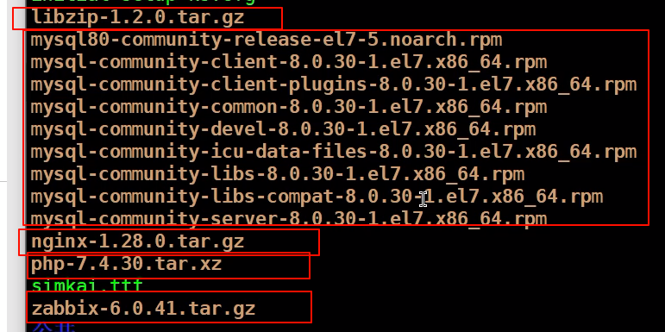
安装N
yum -y install pcre-devel zlib-devel openssl-devel elinks geoip-devel php-gd gd-devel
#安装各种库（Nginx、PHP、MySQL、Zabbix 运行和编译所需的）
useradd -M -s /sbin/nologin nginx
mkdir /opt/nginx
chown -R nginx.nginx /opt/nginx #用户和目录准备
tar xf nginx-1.28.0.tar.gz
cd nginx-1.28.0
./configure \
--prefix=/opt/nginx \:wq
--user=nginx \
--group=nginx \
--with-http_stub_status_module \
--with-http_ssl_module \
--with-http_flv_module \
--with-http_gzip_static_module
make && make install #编译安装
mkdir -pv /var/lib/nginx/tmp/
ln -s /opt/nginx/sbin/nginx /usr/local/bin/ #软连接 必须用绝对路径
nginx #启动

成功显示80端口
安装mysql8(zabbix5.0基于mysql5.7,zabbix6.0基于mysql8)
yum -y install libaio #安装依赖 Linux 异步 I/O 库
yum -y localinstall *.rpm #安装
vim /etc/my.cnf #配置 （都不用改，都用默认的）
[mysqld]
datadir=/var/lib/mysql
socket=/var/lib/mysql/mysql.sock
log-error=/var/log/mysqld.log #密码
pid-file=/var/run/mysqld/mysqld.pid
systemctl start mysqld #启动
mysql -uroot -p$(cat /var/log/mysqld.log | grep password | awk -F"root@localhost: " '{print $2}') #登录修改密码

##不指定 -h 或 --host 参数，默认使用 localhost 作为连接主机。

ALTER USER 'root'@'localhost' IDENTIFIED WITH mysql_native_password BY 'Admin.123';
create database zabbix character set utf8mb4 collate utf8mb4_bin; #创建zabbix数据库用户
create user 'zabbix'@'%' identified by 'Zabbix.123';
grant all privileges on zabbix.* to 'zabbix'@'%';

##不包括 GRANT OPTION（即不能再把权限授给别人）

\q
成功显示3306端口（附带33060）
安装php
yum -y install gcc-c++ libxml2 libxml2-devel openssl openssl-devel bzip2 bzip2-devel libcurl libcurl-devel libjpeg libjpeg-devel libpng libpng-devel freetype freetype-devel gmp gmp-devel libmcrypt libmcrypt-devel readline readline-devel libxslt libxslt-devel gd sqlite sqlite-devel net-snmp-devel oniguruma oniguruma-devel perl perl-devel httpd-devel libevent-devel fping libcurl-devel sqlite-devel libpng-devel libjpeg-devel freetype-devel openldap-devel oniguruma-devel libxslt-devel OpenIPMI-devel #依赖库
yum -y remove libzip #更新libzip库，源码安装
tar -xf libzip-1.2.0.tar.gz
cd libzip-1.2.0
./configure
make && make install
vim /etc/profile
export PKG_CONFIG_PATH="/usr/local/lib/pkgconfig/" #添加环境变量
source /etc/profile
. /etc/profile

## • yum install libzip → 单纯库包，只有 .so，无法编译
• yum install libzip-devel → 开发包，有头文件 + .pc
• 源码安装 → 默认既有库文件，也有头文件和 .pc 文件（等同开发包功能）

useradd -r -s /sbin/nologin www #创建系统用户 www，用于运行 PHP-FPM
tar xf php-7.4.30.tar.xz #编译安装 PHP
cd php-7.4.30
./configure \
--prefix=/usr/local/php \
--with-config-file-path=/usr/local/php/etc \
--with-mysql-sock=/var/lib/mysql/mysql.sock \
--enable-fpm \
--with-bz2 \
--enable-gd \
--with-mysqli=mysqlnd \
--enable-mysqlnd \
--with-jpeg \
--with-freetype \
--with-zlib-dir \
--with-iconv-dir=/usr/local/ \
--enable-soap \
--enable-ftp \
--enable-mbstring \
--enable-exif \
--with-curl \
--enable-bcmath \
--enable-sockets \
--enable-calendar \
--with-gettext \
--with-pdo-mysql=mysqlnd \
--disable-fileinfo \
--with-ldap \
--with-openssl \
--with-pear \
--with-xmlrpc \
--with-libdir=lib64 \
--with-pcre-jit \
--with-pear \
--with-xsl \
--with-zlib \
--with-mhash \
--enable-inline-optimization \
--enable-mbregex \
--enable-opcache \
--enable-pcntl \
--enable-shmop \
--enable-soap \
--enable-sockets \
--enable-sysvsem \
--enable-xml \
--with-zip
make && make install

#编译安装 bcmath 扩展
（bcmath（Binary Calculator Math）扩展提供任意精度的数学计算能力）
cd /root/php-7.4.30/ext/bcmath/ #进入 bcmath 扩展目录
/usr/local/php/bin/phpize #生成编译环境 phpize命令从源码编译 PHP 扩展
./configure --with-php-config=/usr/local/php/bin/php-config #配置
make && make install #编译并安装
ls /usr/local/php/lib/php/extensions/no-debug-non-zts-20190902/ #文件夹下生成. bcmath.so文件

cp /root/php-7.4.30/php.ini-production /usr/local/php/etc/php.ini
vim /usr/local/php/etc/php.ini #编辑主配置文件，影响 PHP 运行时的行为
# php –ini查看默认php.ini路径
max_execution_time = 300 # PHP脚本允许的最大执行时间
max_input_time = 300 #限制解析表单和上传数据的时间
memory_limit = 128M #脚本可以使用的最大内存
post_max_size = 32M # POST 请求允许的最大数据大小
upload_max_filesize = 2M #单个文件允许上传的最大大小
max_file_uploads = 20 #次 POST 请求允许上传的最大文件数
extension_dir=/usr/local/php/lib/php/extensions/no-debug-non-zts-20190902/ #扩展目录
date.timezone = Asia/Shanghai #时区
mysqli.default_port = 3306 #mysql连接端口
mysqli.default_socket = /var/lib/mysql/mysql.sock # MySQL 套接字文件位置

cp /usr/local/php/etc/php-fpm.conf.default /usr/local/php/etc/php-fpm.conf
vim /usr/local/php/etc/php-fpm.conf #PHP-FPM 主配置文件
pid = /run/php-fpm.pid # php-fpm 主进程 ID 文件

cp /usr/local/php/etc/php-fpm.d/www.conf.default /usr/local/php/etc/php-fpm.d/www.conf
vim /usr/local/php/etc/php-fpm.d/www.conf #FPM 池（pool）配置文件
user = www
group = www # PHP-FPM 工作进程运行的用户和组
listen = 0.0.0.0:9000 # PHP-FPM 对外提供服务的接口
pm = dynamic #进程管理模式
pm.max_children = 5 #动态模式参数
pm.start_servers = 2 # PHP-FPM 启动时，预先启动的子进程数量
pm.min_spare_servers = 1 #最少空闲子进程数
pm.max_spare_servers = 3 #最多空闲子进程数

ln -sv /usr/local/php/bin/* /usr/local/bin/
ln -sv /usr/local/php/sbin/* /usr/local/sbin/ #链接

php-fpm -c /usr/local/php/lib/php.ini -y /usr/local/php/etc/php-fpm.conf #启动

效果是监听端口9000

配置类型 | 路径 | 说明
PHP 主配置文件 | /usr/local/php/etc/php.ini | 控制 PHP 运行时全局行为，比如内存限制、扩展、时区等。
PHP-FPM 主配置文件 | /usr/local/php/etc/php-fpm.conf | 控制 php-fpm 服务全局参数，比如日志、pid、事件机制、全局资源限制等。
PHP-FPM 池（Pool）配置文件 | /usr/local/php/etc/php-fpm.d/*.conf | 每个进程池单独配置监听端口、用户、组、进程数等。通常 [www] 就是默认池配置。

整合nginx与php
vim /opt/nginx/conf/nginx.conf #转发
location / {
root html;
index index.php index.html index.htm;
}
...
location ~ \.php$ {
root html;
fastcgi_pass 127.0.0.1:9000;
fastcgi_index index.php;
fastcgi_param SCRIPT_FILENAME /opt/nginx/html$fastcgi_script_name;
include fastcgi_params;
}
killall nginx #重启
nginx
安装zabbix
tar xf zabbix-6.0.7.tar.gz
cd zabbix-6.0.7/
./configure --prefix=/usr/local/zabbix --enable-server --enable-agent --with-mysql --enable-ipv6 --with-net-snmp --with-libcurl --with-libxml2 --with-openipmi
make && make install #配置编译安装
mysql -uroot -pAdmin.123 zabbix < /root/zabbix-6.0.7/database/mysql/schema.sql
mysql -uroot -pAdmin.123 zabbix < /root/zabbix-6.0.7/database/mysql/images.sql
mysql -uroot -pAdmin.123 zabbix < /root/zabbix-6.0.7/database/mysql/data.sql
#导入数据库到mysql
useradd -M -s /sbin/nologin zabbix
mkdir /usr/local/zabbix/logs
chown -R zabbix:zabbix /usr/local/zabbix/ #用户和日志目录和安装目录权限
cp -p /usr/local/zabbix/etc/zabbix_server.conf{,.bak}
cp -p /usr/local/zabbix/etc/zabbix_agentd.conf{,.bak}
vim /usr/local/zabbix/etc/zabbix_server.conf #配置server目录
LogFile=/usr/local/zabbix/logs/zabbix_server.log
PidFile=/tmp/zabbix_server.pid
DBHost=192.168.80.10
DBName=zabbix
DBUser=zabbix
DBPassword=Zabbix@123
DBSocket=/var/lib/mysql/mysql.sock
Timeout=4
LogSlowQueries=3000
Include=/usr/local/zabbix/etc/zabbix_server.conf.d/*.conf

vim /usr/local/zabbix/etc/zabbix_agentd.conf #配置agent目录
LogFile=/usr/local/zabbix/logs/zabbix_agentd.log
Server=192.168.80.10
ServerActive=192.168.80.10
Hostname=node7
Include=/usr/local/zabbix/etc/zabbix_agentd.conf.d/*.conf

cp -a /root/zabbix-6.0.7/ui /opt/nginx/html/ #前端配置
chown -R nginx.nginx /opt/nginx/html/ui
/usr/local/zabbix/sbin/zabbix_server #启动sever
/usr/local/zabbix/sbin/zabbix_agentd #启动agent

效果是启动10050、10051端口

访问nginx端口/ui/:
登录用户名密码:
Admin
zabbix
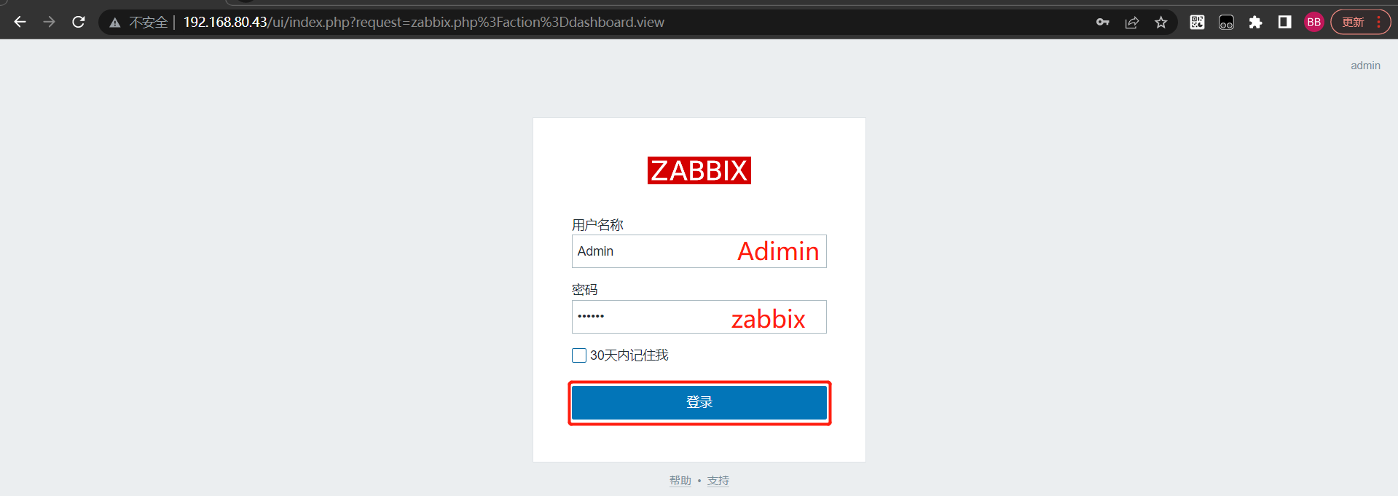
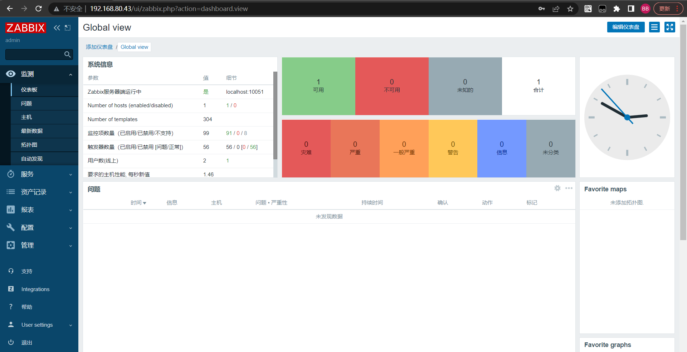
添加自身为被监控机
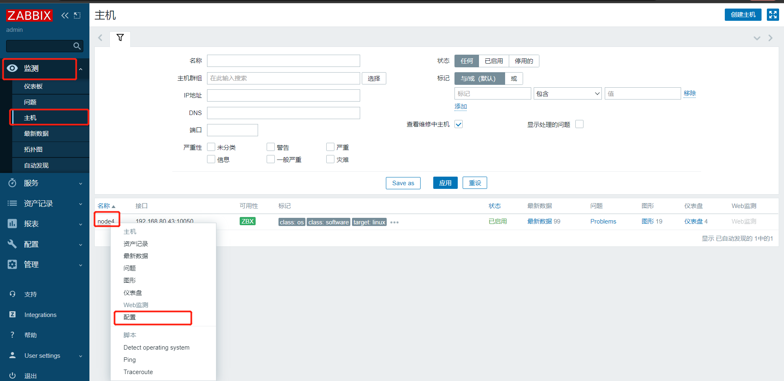
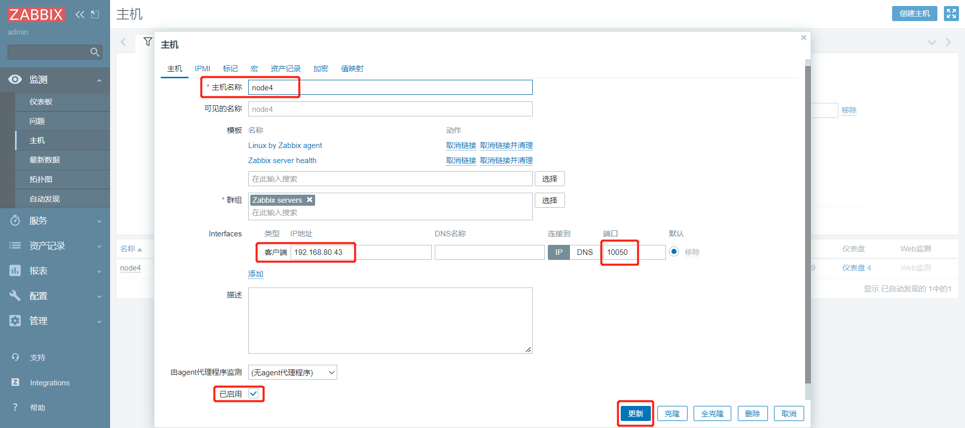
等待一会(5m),刷新
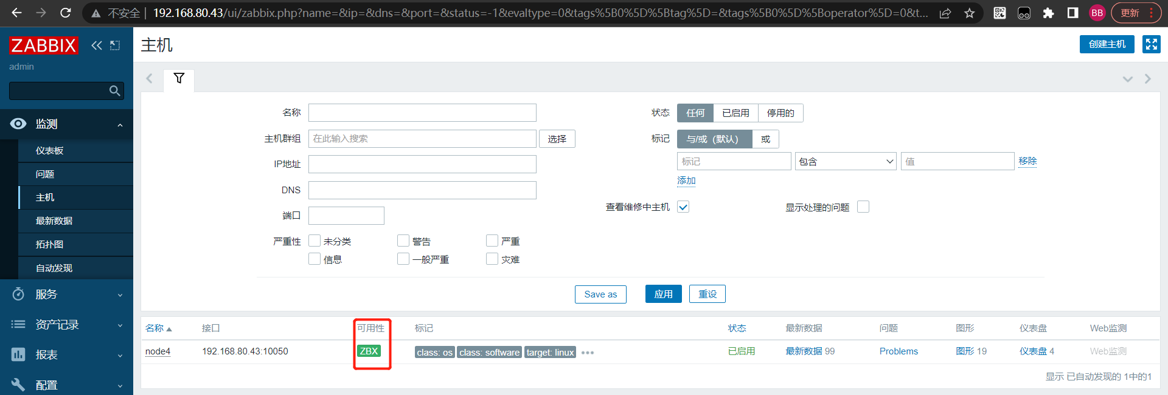
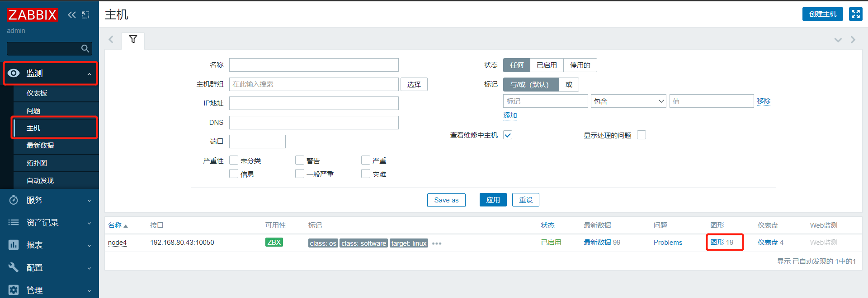
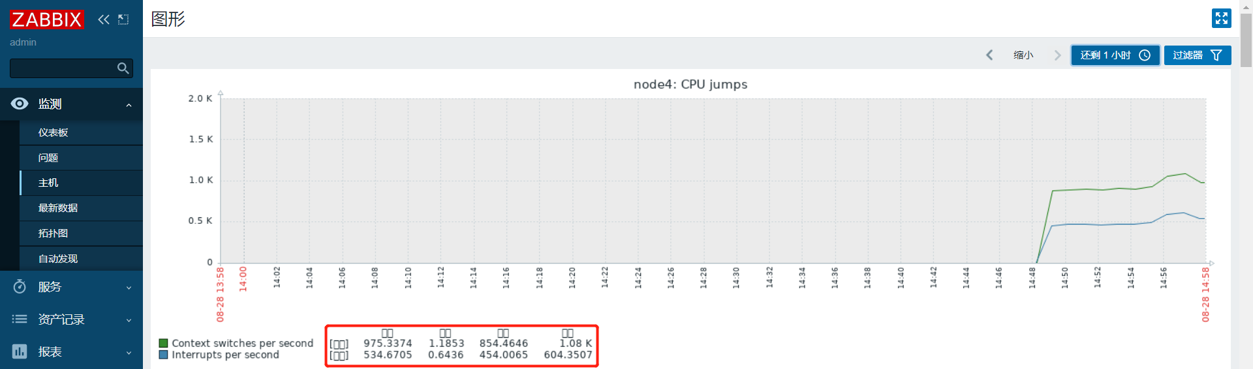

解决中文乱码问题
cd /opt/nginx/html/ui/assets/fonts
mv DejaVuSans.ttf DejaVuSans.ttf.bak
mv /root/simkai.ttf ./DejaVuSans.ttf
chown nginx.nginx DejaVuSans.ttf
刷新查看
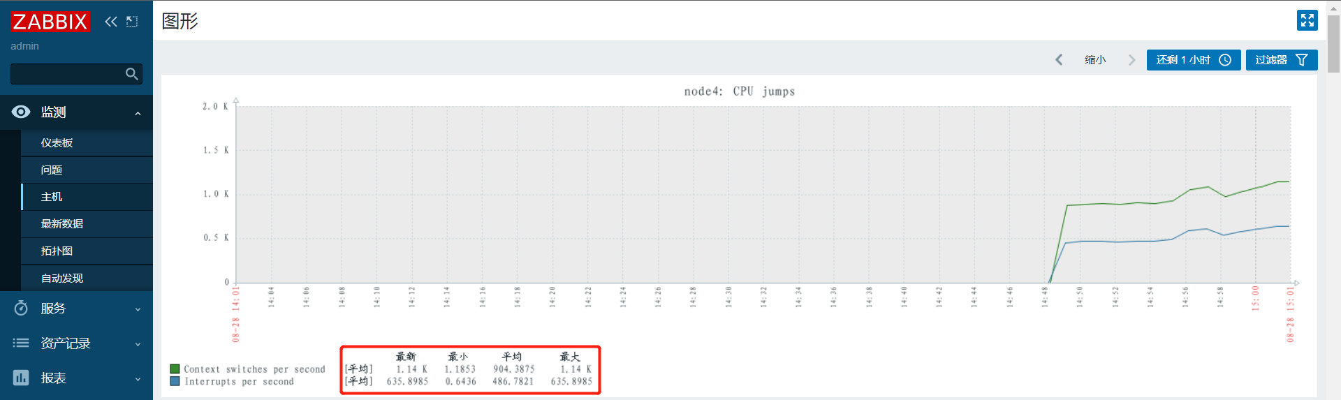

Zabbix页面优化
1.调整zabbix页面属性信息
